测试分析报告

## 1测试项目

测试manager表的插入、查找、删除、更改

## 2测试机构和人员

## 刘凯博、李磊

## 3测试结果

查询manager表中全部数据：

|  |
| --- |
| public static void view() {  managerDao man = new managerDao();  man.view\_man();  } |

测试结果：



与预期结果数据无偏差；

能够正常输出全部管理员的信息；

插入manager表的数据：

|  |
| --- |
| public static void Insert() {  manager m = new manager();  m.setManager\_name("lkb");  m.setManager\_age(20);  m.setManager\_cardid("1234");  m.setManager\_code("1234");  m.setManager\_email("[lkb@qq.com](mailto:lkb@qq.com)");  m.setManager\_passsword("132456461544");  m.setManager\_phone("18820192019");  managerDao man = new managerDao();  man.Insert\_man(m);  } |

测试结果：

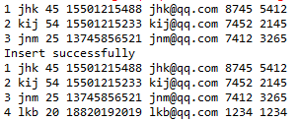

与预期结果数据无偏差；

可以通过输入的实体类插入进去数据库中

通过ID来删除manager表中的数据：

|  |
| --- |
| public static void Delete\_id() {  manager m = new manager();  m.setManager\_id(2);  managerDao man = new managerDao();  man.delete\_man\_id(m);  } |

测试结果：

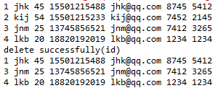

与预期结果数据无偏差；

可以通过ID来进行删除数据；

通过姓名来删除manager表中的数据：

|  |
| --- |
| public static void Delete\_name() {  manager m = new manager();  m.setManager\_name("lkb");;  managerDao man = new managerDao();  man.delete\_man\_username(m);  } |

测试结果：

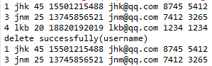

与预期结果数据无偏差；

可以通过名称来进行删除数据；

通过ID来修改manager表中的数据：

|  |
| --- |
| public static void Change() {  manager m = new manager();  m.setManager\_id(3);  m.setManager\_name("lkb");  m.setManager\_age(20);  m.setManager\_cardid("1234");  m.setManager\_code("1234");  m.setManager\_email("[lkb@qq.com](mailto:lkb@qq.com)");  m.setManager\_passsword("132456461544");  m.setManager\_phone("18820192019");  managerDao man = new managerDao();  man.change\_man(m);  } |

测试结果：

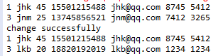

与预期结果数据无偏差；

可以通过ID来对于数据库中的数据进行修改。

注册manger：

|  |
| --- |
| public static void Sign() {  managerDao man = new managerDao();  man.sign\_man();  } |

测试结果：

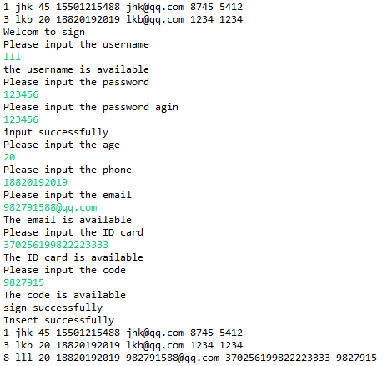

与预期结果没有偏差；

可以注册新管理员用户；

登陆manger：

|  |
| --- |
| public static void Login() {  managerDao man = new managerDao();  man.login\_man();  } |

测试结果：

../../Library/Containers/com.tencent.xinWeChat/Data/Library/Application%20Support/com.tencent.xinWeChat/2.0b4.0.9/5a6c8112a209953ce0cd5c5f85c8249f/Message/MessageTemp/e8566f02710b2b14e9b49c78e43b1431/Image/121546514240_.pic_hd.jpg

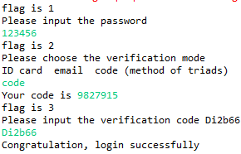

与预期结果没有偏差；

可以登陆管理员用户；

## 1测试项目

测试actor表的插入、查找、删除、更改

## 2测试机构和人员

## 刘凯博、李磊

## 3测试结果

actor表查看全部数据：

|  |
| --- |
| public static void view() {  actorDao ac = new actorDao();  ac.view();  } |

测试结果：

../../Library/Containers/com.tencent.xinWeChat/Data/Library/Application%20Support/com.tencent.xinWeChat/2.0b4.0.9/5a6c8112a209953ce0cd5c5f85c8249f/Message/MessageTemp/e8566f02710b2b14e9b49c78e43b1431/Image/161546514491_.pic_hd.jpg

与预期结果数据无偏差；

能够正常输出全部管理员的信息；

在actor表中插入数据：

|  |
| --- |
| public static void insert() {  actorDao ac = new actorDao();  actor a = new actor();  a.setActor\_name("刘凯博");  a.setActor\_intro("帅气");  ac.insert(a);  } |

测试结果：

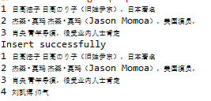

与预期结果数据无偏差；

能够插入数据；

在actor中用ID来删除数据：

|  |
| --- |
| public static void delete() {  actorDao ac = new actorDao();  ac.delete(4);  } |

测试结果：

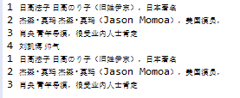

与预期结果数据无偏差；

能够用ID删除数据；

在actor中修改数据：

|  |
| --- |
| public static void change() {  actorDao ac = new actorDao();  actor a = new actor();  a.setActor\_intro("哈哈");  a.setActor\_name("丽丽");  a.setActor\_id(2);  ac.change(a);  } |

测试结果：

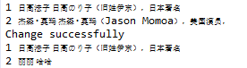

与预期结果数据无偏差；

可以更改数据库中的数据；

## 1测试项目

测试label表的插入、查找、删除、更改

## 2测试机构和人员

## 刘凯博、李磊

## 3测试结果

查看label表中的全部数据：

|  |
| --- |
| public static void view() {  labelDao ab = new labelDao();  ab.view();  } |

测试结果：

../../Library/Containers/com.tencent.xinWeChat/Data/Library/Application%20Support/com.tencent.xinWeChat/2.0b4.0.9/5a6c8112a209953ce0cd5c5f85c8249f/Message/MessageTemp/e8566f02710b2b14e9b49c78e43b1431/Image/231546515901_.pic_hd.jpg

与预期结果数据无偏差；

可以查看label表中的全部数据；

向label表中插入数据：

|  |
| --- |
| public static void insert() {  labelDao ac = new labelDao();  label a = new label();  a.setLabel\_name("恐怖");  a.setLabel\_num(10);  ac.insert(a);  } |

测试结果：

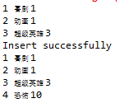

与预期结果数据无偏差；

可以向label表中插入数据；

在label中删除数据：

|  |
| --- |
| public static void delete() {  labelDao ac = new labelDao();  ac.delete(4);  } |

测试结果：

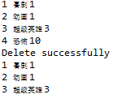

与预期结果无偏差；

可以在label中插入数据；

更改label中的数据：

|  |
| --- |
| public static void change() {  labelDao ac = new labelDao();  label a = new label();  a.setLabel\_name("连续剧");  a.setLabel\_num(2);  a.setLabel\_id(2);  ac.change(a);  } |

测试结果：

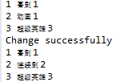

与预期结果无偏差；

可以在label中更改数据；

## 1测试项目

测试movie\_actor表的插入、查找、删除、更改

## 2测试机构和人员

## 刘凯博、李磊

## 3测试结果

查看movie\_actor表中的全部数据：

|  |
| --- |
| public static void view() {  movie\_actorDao obj = new movie\_actorDao();  obj.view();  } |

测试结果：

../../Library/Containers/com.tencent.xinWeChat/Data/Library/Application%20Support/com.tencent.xinWeChat/2.0b4.0.9/5a6c8112a209953ce0cd5c5f85c8249f/Message/MessageTemp/e8566f02710b2b14e9b49c78e43b1431/Image/311546516966_.pic_hd.jpg

与预期结果无偏差；

可以在movie\_actor中查看数据；

在movie\_actor表中插入数据：

|  |
| --- |
| public static void insert() {  movie\_actorDao obj = new movie\_actorDao();  movie\_actor a = new movie\_actor();  a.setMovie\_id(3);  a.setActor\_id(2);  a.setActor\_pro("主演");  obj.insert(a);  } |

测试结果：

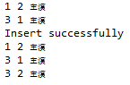

与预期结果无偏差；

可以在movie\_actor中插入数据；

在movie\_actor表中删除数据：

|  |
| --- |
| public static void delete() {  movie\_actorDao obj = new movie\_actorDao();  obj.delete(3, 2);  } |

测试结果：

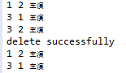

与预期结果无偏差；

可以在movie\_actor中删除数据；

在movie\_actor表中更改数据：

|  |
| --- |
| public static void change() {  movie\_actorDao obj = new movie\_actorDao();  movie\_actor a = new movie\_actor();  a.setMovie\_id(3);  a.setActor\_id(1);  a.setActor\_pro("配角");  obj.change(a);  } |

测试结果：

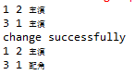

与预期结果无偏差；

可以在movie\_actor中删除数据；

## 1测试项目

测试movie\_label表的插入、查找、删除

## 2测试机构和人员

## 刘凯博、李磊

## 3测试结果

查看movie\_label表中的全部数据：

|  |
| --- |
| public static void view() {  movie\_labelDao obj = new movie\_labelDao();  obj.view();  } |

测试结果：

../../Library/Containers/com.tencent.xinWeChat/Data/Library/Application%20Support/com.tencent.xinWeChat/2.0b4.0.9/5a6c8112a209953ce0cd5c5f85c8249f/Message/MessageTemp/e8566f02710b2b14e9b49c78e43b1431/Image/391546518563_.pic_hd.jpg

与预期结果无偏差；

可以查看movie\_label中的数据；

向movie\_actor中插入数据：

|  |
| --- |
| public static void insert() {  movie\_labelDao obj = new movie\_labelDao();  movie\_label a = new movie\_label();  a.setMovie\_id(3);  a.setLabel\_id(1);  obj.insert(a);  } |

测试结果：

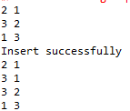

与预期结果无偏差；

可以向movie\_label表中插入数据；

删除movie\_label表中的数据：

|  |
| --- |
| public static void delete() {  movie\_labelDao obj = new movie\_labelDao();  obj.delete(3, 1);  } |

测试结果：

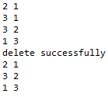

与预期结果无偏差；

可以movie\_label表中删除数据；

## 1测试项目

测试movies表的插入、查找、删除、更改

## 2测试机构和人员

## 刘凯博、李磊

## 3测试结果

查看movies表的全部数据：

|  |
| --- |
| public static void view() {  moviesDao obj = new moviesDao();  obj.view();  } |

测试结果：

../../Library/Containers/com.tencent.xinWeChat/Data/Library/Application%20Support/com.tencent.xinWeChat/2.0b4.0.9/5a6c8112a209953ce0cd5c5f85c8249f/Message/MessageTemp/e8566f02710b2b14e9b49c78e43b1431/Image/21546519780_.pic_hd.jpg

与预期结果无偏差；

可以查看movies表中的数据；

向movies表中插入数据：

|  |
| --- |
| public static void insert() {  moviesDao obj = new moviesDao();  movies a = new movies();  a.setMov\_cou("美国");  a.setMov\_intro("蜘蛛侠平行世界");  a.setMov\_la("英语");  a.setMov\_name("蜘蛛侠");  a.setMov\_rel("2018-12-12");  a.setMov\_time("120");  obj.insert(a);  } |

测试结果：

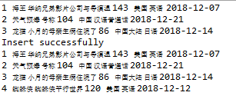

与预期结果无偏差；

可以movies表中插入数据；

在movies表中删除数据：

|  |
| --- |
| public static void delete() {  moviesDao obj = new moviesDao();  obj.delete(5);  } |

测试结果：

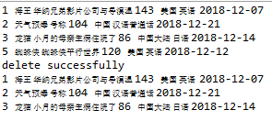

与预期结果无偏差；

删除movies表中的数据；

在movies表中更改数据：

|  |
| --- |
| public static void change() {  moviesDao obj = new moviesDao();  movies a = new movies();  a.setMov\_id(2);  a.setMov\_cou("美国");  a.setMov\_intro("蜘蛛侠平行世界");  a.setMov\_la("英语");  a.setMov\_name("蜘蛛侠");  a.setMov\_rel("2018-12-12");  a.setMov\_time("120");  obj.change(a);  } |

测试结果：

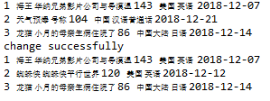

与预期结果无偏差；

更改movies表中的数据；

## 1测试项目

测试users表的插入、查找、删除、更改

## 2测试机构和人员

## 刘凯博、李磊

## 3测试结果

查看users表中的数据：

|  |
| --- |
| public static void view() {  usersDao man = new usersDao();  man.view();  } |

测试结果：

../../Library/Containers/com.tencent.xinWeChat/Data/Library/Application%20Support/com.tencent.xinWeChat/2.0b4.0.9/5a6c8112a209953ce0cd5c5f85c8249f/Message/MessageTemp/e8566f02710b2b14e9b49c78e43b1431/Image/91546521397_.pic_hd.jpg

与预期结果无偏差；

可以查看users表中的数据；

查看users表中的数据：

|  |
| --- |
| public static void view() {  usersDao man = new usersDao();  man.view();  } |

测试结果：

../../Library/Containers/com.tencent.xinWeChat/Data/Library/Application%20Support/com.tencent.xinWeChat/2.0b4.0.9/5a6c8112a209953ce0cd5c5f85c8249f/Message/MessageTemp/e8566f02710b2b14e9b49c78e43b1431/Image/91546521397_.pic_hd.jpg

与预期结果无偏差；

可以查看users表中的数据；

插入users表中的数据：

|  |
| --- |
| public static void insert() {  users m = new users();  m.setUser\_name("lkb");  m.setUser\_age(20);  m.setUser\_cardid("1234");  m.setUser\_code("1234");  m.setUser\_email("[lkb@qq.com](mailto:lkb@qq.com)");  m.setUser\_password("1234567890");  m.setUser\_sex("male");  usersDao man = new usersDao();  man.Insert(m);  } |

测试结果：

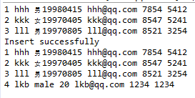

与预期结果无偏差；

可以查看users表中的数据；

删除users表中的数据：

|  |
| --- |
| public static void delete() {  usersDao man = new usersDao();  man.delete(4);  } |

测试结果：

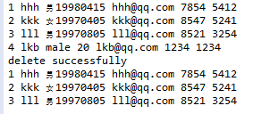

与预期结果无偏差；

可以删除users表中的数据；

更改users表中的数据：

|  |
| --- |
| public static void change() {  users m = new users();  m.setUser\_id(3);  m.setUser\_name("lkb");  m.setUser\_age(20);  m.setUser\_cardid("1234");  m.setUser\_code("1234");  m.setUser\_email("[lkb@qq.com](mailto:lkb@qq.com)");  m.setUser\_password("5895");  m.setUser\_sex("男");  usersDao man = new usersDao();  man.change(m);  } |

测试结果：

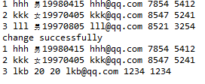

与预期结果无偏差；

可以更改users表中的数据；

注册users表

|  |
| --- |
| public static void Sign() {  usersDao man = new usersDao();  man.sign();  } |

测试结果：

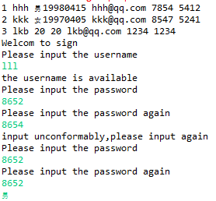

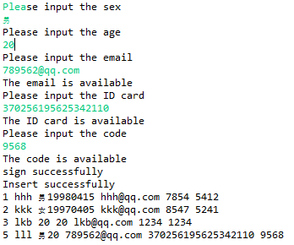

与预期结果无偏差；

在users中注册数据；

注册users表

|  |
| --- |
| public static void Login() {  usersDao man = new usersDao();  man.login();  } |

测试结果：

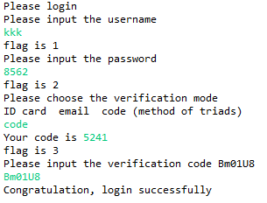

与预期结果无偏差；

在users中登陆数据；

## 1测试项目

测试movie\_star表的插入、查找、删除、更改

## 2测试机构和人员

## 刘凯博、李磊

## 3测试结果

查看movie\_star表中的数据：

|  |
| --- |
| public static void view() {  movie\_starDao obj = new movie\_starDao();  obj.view();  } |

测试结果：

../../Library/Containers/com.tencent.xinWeChat/Data/Library/Application%20Support/com.tencent.xinWeChat/2.0b4.0.9/5a6c8112a209953ce0cd5c5f85c8249f/Message/MessageTemp/e8566f02710b2b14e9b49c78e43b1431/Image/221546522777_.pic_hd.jpg

与预期结果无偏差；

可以查看movie\_star表中的数据；

插入movie\_star表中的数据：

|  |
| --- |
| public static void insert() {  movie\_starDao obj = new movie\_starDao();  movie\_star a = new movie\_star();  a.setMovie\_id(2);  a.setUser\_id(2);  a.setStar(8);  obj.insert(a);  } |

测试结果：

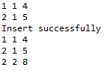

与预期结果无偏差；

可以插入movie\_star表中的数据；

删除movie\_star表中的数据：

|  |
| --- |
| public static void delete() {  movie\_starDao obj = new movie\_starDao();  obj.delete(2, 2);  } |

测试结果：

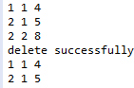

与预期结果无偏差；

可以删除movie\_star表中的数据；

更改movie\_star表中的数据：

|  |
| --- |
| public static void change() {  movie\_starDao obj = new movie\_starDao();  movie\_star a = new movie\_star();  a.setMovie\_id(2);  a.setUser\_id(1);  a.setStar(8);  obj.change(a);  } |

测试结果：

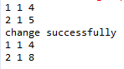

与预期结果无偏差；

可以更改movie\_star表中的数据；

## 1测试项目

测试movie\_star表的插入、查找、删除、更改

## 2测试机构和人员

## 刘凯博、李磊

## 3测试结果

查看movies\_review表中的数据：

|  |
| --- |
| public static void view() {  movie\_reviewDao obj = new movie\_reviewDao();  obj.view();  } |

测试结果：

../../Library/Containers/com.tencent.xinWeChat/Data/Library/Application%20Support/com.tencent.xinWeChat/2.0b4.0.9/5a6c8112a209953ce0cd5c5f85c8249f/Message/MessageTemp/e8566f02710b2b14e9b49c78e43b1431/Image/41546524315_.pic_hd.jpg

与预期结果无偏差；

可以查看movie\_review表中的数据；

插入movies\_review表中的数据：

|  |
| --- |
| public static void insert() {  movie\_reviewDao obj = new movie\_reviewDao();  movie\_review a = new movie\_review();  a.setMovie\_id(3);  a.setUser\_id(2);  a.setMovie\_time("2018-12-25");  a.setMovie\_lik("25");  a.setMovie\_review("非常好看");  obj.insert(a);  } |

测试结果：

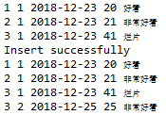

与预期结果无偏差；

可以插入movie\_review表中的数据；

删除movies\_review表中的数据：

|  |
| --- |
| public static void delete() {  movie\_reviewDao obj = new movie\_reviewDao();  obj.delete(3, 2);  } |

测试结果：

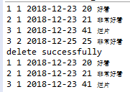

与预期结果无偏差；

可以删除movie\_review表中的数据；

更改movies\_review表中的数据：

|  |
| --- |
| public static void change() {  movie\_reviewDao obj = new movie\_reviewDao();  movie\_review a = new movie\_review();  a.setMovie\_id(3);  a.setUser\_id(1);  a.setMovie\_time("2018-12-25");  a.setMovie\_lik("50");  a.setMovie\_review("真好看");  obj.change(a);  } |

测试结果：

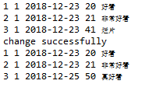

与预期结果无偏差；

可以更改movie\_review表中的数据；